四 川 大 学 计 算 机 学 院、软 件 学 院
实 验 报 告
学号：2016141223037姓名：宋运翔 专业：计算金融 班级：163040601 第 12 周
课程名称 | 计算机组成原理实验 | 实验课时 | 4课时
实验项目 | 7段译码器的设计与实现 | 实验时间 | 2018年5月25日
实验目的 | 1. 掌握7段码译码显示原理  2. 使用ISE软件设计并仿真  3. 学会程序下载  4. 能使用七段码显示器显示
实验环境 | 实验设备：  SWORD4.0套件：  SWORD4.0主板  SWORD-002子板  软件：  ISE Design Suite 14.7  • Vivado Design Suite 2014.3及以上版本
实验内容（算法、程序、步骤和方法） | 实验原理：  七段码显示器是计算机系统常用的简单显示器件，其功能是将一个二进制数或十六进制数转换为7段LED组合成的“日”字型的显示结构，可以用来显示十六进制数或一些特殊的图形符号。  本实验中的七段码显示器（共有8个）有两个功能：一是作为文本方式显示一个32位的十六进制数。另一个功能是将七段码作为图形显示。两个功能的切换可通过开关SW[0]实现。  实验要点：  - 各个部件的命名必须正确  - 每条线的命名要确认  实验流程：  1．设计8位七段显示器： SSeg7_Dev.sch  2．添加LED显示模块（SPIO.v）  3．添加其它模块  4．创建随机存储器RAM_B和只读存储器ROM_D两个固核  5．构建顶层模块Sseg7.sch  6．构建引脚约束文件  7．将整个工程进行保存，综合，实现。如果调试通过，双击Generate Programming File生成比特流文件  实验步骤：  1．设计8位七段显示器： SSeg7_Dev.sch  在工程Sseg7的目录下依次选择HexTo8SEG.v，MC14495_ZJU.sch，P2S_IO.v，SSeg_map.v，MUX2T1_64.v添加，并自行生成对应的symbol符号。再在工程Sseg7的目录下选择IP核P2S.ngc加入。  用原理图输入法(Schematic)新建名为SSeg7_Dev.sch的文件，进入Schematic的工作界面，接下来需要按照图3.8所示将对应的符号部件拖入画布中，并按前面学的方法做好线的连接。  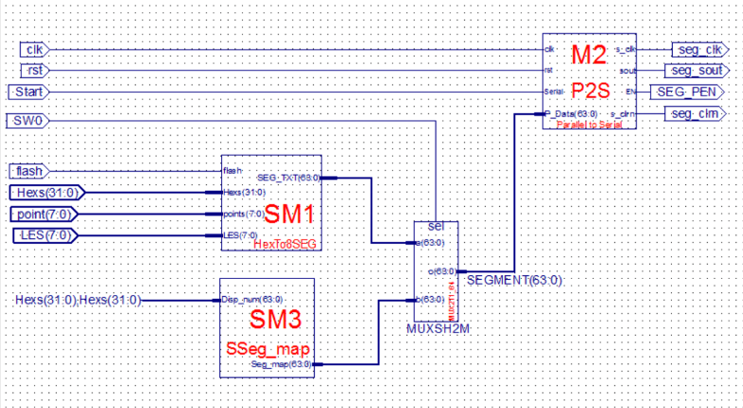  修改各模块的实例名，HexTo8SEG——SM1， P2S——M2，SSeg_map——SM3，MUX2T1_64——MUXSH2M。  2. 添加LED显示模块（SPIO.v）  在工程管理区（左上角）任意位置单击鼠标右键，在弹出的菜单中选择Add Source 命令。在工程Sseg7的目录下依次选择SPIO.v，LED_P2S.ngc，LED_P2S_IO.v添加，并自行生成对应的symbol符号。  3. 添加其它模块  在工程管理区（左上角）任意位置单击鼠标右键，在弹出的菜单中选择Add Source 命令。在工程Sseg7的目录下依次选择SAnti_jitter_IO.v， SEnter_2_32_IO.v， Multi_8CH32_IO.v，clk_div.v添加，并自行生成对应的symbol符号。再添加对应的IP核：SAnti_jitter.ngc，SEnter_2_32.ngc，Multi_8CH32.ngc。  在工程管理区（左上角）任意位置单击鼠标右键，在弹出的菜单中选择Add Source 命令。在工程Sseg7的目录下依次选择PIO.v，Seg7_Dev.sch， ScanSync.v， Seg_map.v，MUX2T1_8.v添加，并自行生成对应的symbol符号。  4. 创建随机存储器RAM_B和只读存储器ROM_D两个固核。
（接上）  实验内容（算法、程序、步骤和方法） | 5. 构建顶层模块Sseg7.sch  顶层模块共包含两个子模块。  首先，在工程管理区（左上角）任意位置单击鼠标右键，在弹出的菜单中选择New Source 命令。选择Schematic，输入文件名Sseg7。如下图：  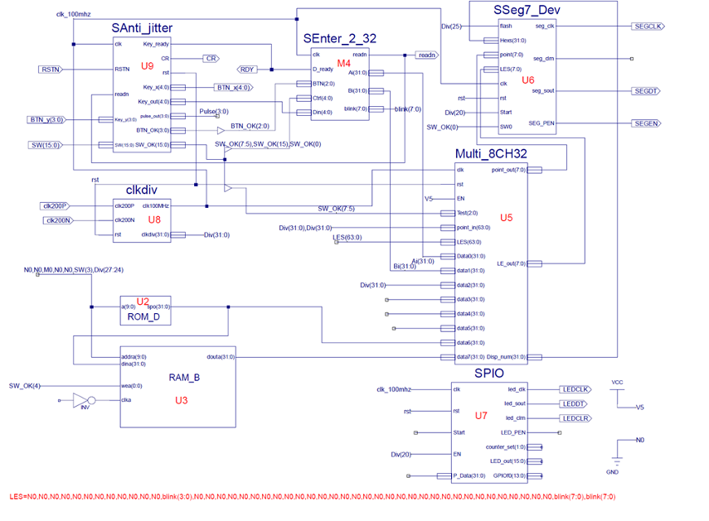  （1）建立子模块一：  进入Schematic的工作界面，接下来需要按照相关实验文档中SSeg7-Top.pdf图示将对应的符号部件拖入画布中，分别修改对应的实例名，如SAnti_jitter的实例名为U9。并按前面学的方法做好线的连接。  注意以下几点:  1) SAnti_jitter模块中SW_OK(15:0)总线与SEnter_2_32模块中Ctrl（4:0）的连线命名为SW_OK(7:5),SW_OK(15),SW_OK(0)；与Multi_8CH32模块中Test(2:0)的连线应命名为SW_OK(7:5)。  2) VCC和GND符号也是在Symbols库中选取。  3）对图下方LES的定义可点击 进行文本编辑实现。  （2）建立子模块二：  先检查Seg7_Dev.sch中的连线情况，若与下图不一致，请修改相关连线。修改好后重新生成对应的symbol符号。  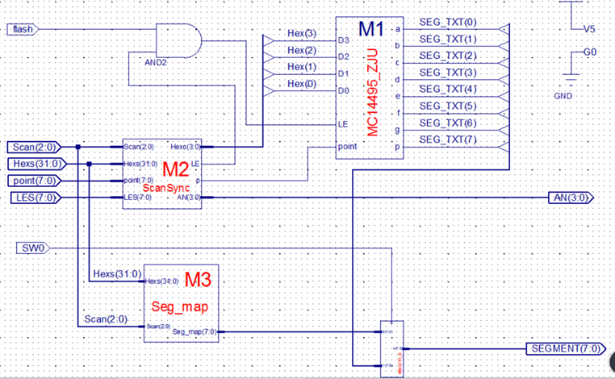  接下来，回到顶层模块Sseg7.sch。在画布空白处点击右键，选择Object Properties。在弹出窗口中选择New…，在Sheet numbers 中设置2，点击OK。这时生成一个新的空白画布，按图3.20所示将对应的符号部件拖入画布中，分别修改对应的实例名，并按前面学的方法做好线的连接。  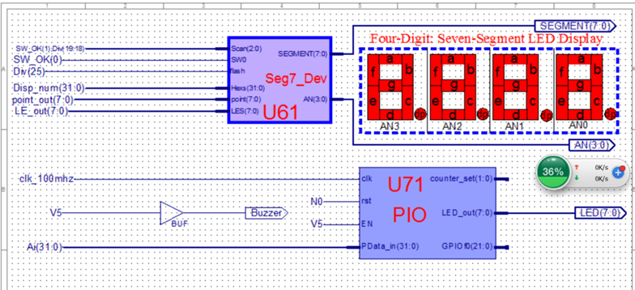  6. 构建引脚约束文件  约束文件Org-Sword.ucf已编写好，只需将其添加到该工程下。  7. 将整个工程进行保存，综合，实现。如果调试通过，双击Generate Programming File生成比特流文件。参照之前实验的过程，下载比特流文件，观察SWORD开发板运行结果。
数据记录  和计算 | - 观察实验板，分析拨动开关DSW0的功能是什么？  开关DSW0的功能是用来调整七段码显示模式，当DSW0=1时，就可以作为文本方式显示一个32位的十六进制数，当DSW0=1时，就可以作为图形显示。  - 观察实验板，分析拨动开关DSW15的功能是什么？当DSW0=1，DSW15=1时，4*4的SN按键分别的作用是什么？当DSW0=1，DSW15=0时，各SN按键的作用又是什么？  开关DSW15是用来调整数字变换方法，当DSW0=1，DSW15=1时，SN的按键是把数字向右移1位，同时把最高位置为SN按键对应的数；当DSW0=1,DSW15=0时，左边的第一二列按钮是用来调整将要调整的第几位数，第三列的数是用来给调整的数加1。  实验图像：  当DSW0=1,DSW15=0时，  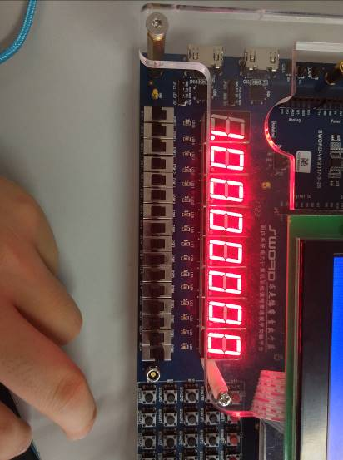  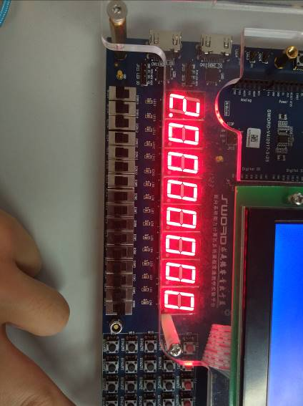  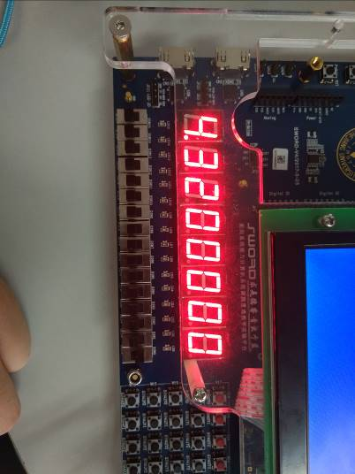  当DSW0=1,DSW15=1时，  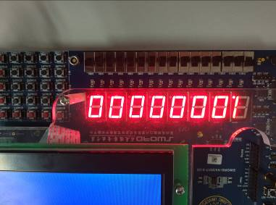  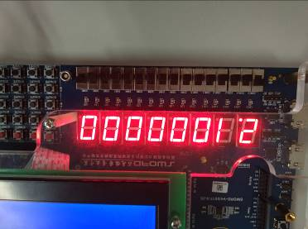  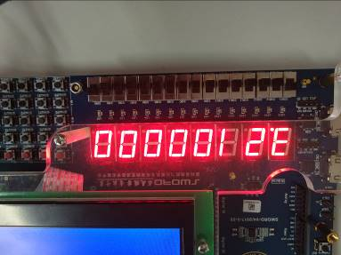  当DSW0=0,DSW15=0时，  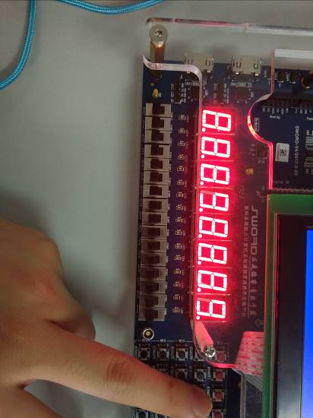  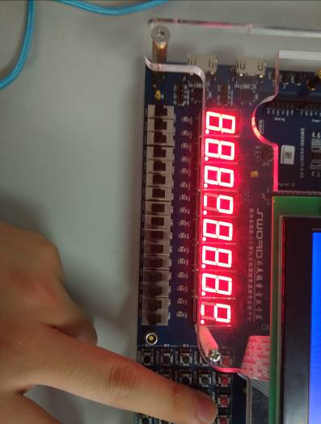  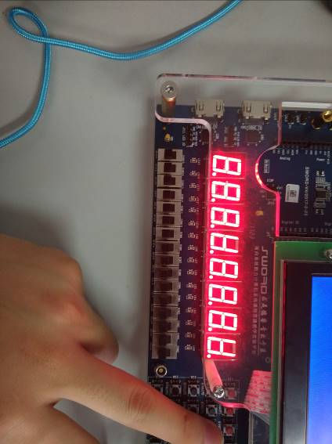
结 论  （结 果） | - 上述结果全部正确，仿真结果与理论完全相符，可以认定实验是成功的。  - 我们通过设计8位七段显示器模块，与开关去抖模块、数据输入模块等组合，并通过引脚约束文件，最终实现一个7段译码器。  - 我们通过反复测试实验结果，了解了DSW0和DSW15的作用，以及SN按键的功能。
小 结 | 1．这次实验基本成功， 我们反复测试的结果也和实验的要求基本符合。  2.经过第三次实验，我对ISE有了更深的认识，了解如何使用IP文件创建随机存储器和只读存储器。  3.同时在这次实验中我也对如何使用这个软件更加的熟练。  4.这次实验使用了SWORD4.0实验套件，对硬件有了更深的认识。
指导老师评 议 | 成绩评定： 指导教师签名：

